**< 선거 관련 필독 사항 >**

오늘 후보자 등록 후에 여기 톡방에 있는 모두가 선본으로써 활동을 해야 하며, 선거 유세는 오프라인으로 진행됩니다.

선거 진행에 있어서 꼭 숙지해야 할 몇 가지를 공지하니 글이 길더라도 몇번씩 꼼꼼히 읽어주셨으면 합니다.

**1. 직접적인 선거 유세 금지**

**2. 중선관위와 함께 포함된 카톡방 확인**

11월 총선거를 관리하는 분들을 ‘중앙선거관리위원회’ (이하 중선관위)라고 칭합니다.

현재 학교 홈페이지(낙산의 메아리)에 중선관위 명단이 나와있고, 아래 사진으로 첨부해드리겠습니다. 선본원들은 절대 중선관위와 같은 단톡방에 있거나, 만남을 선거 기간 중에 가질 수 없습니다. 그렇기 때문에 사진에 있는 중선관위와 함께 포함된 카톡방이 있다면 무조건 나오셔야 합니다. 정말 중요한 사항이고, 여기서 징계를 받을 확률이 정말 높기 때문에 확인 또 확인 해주셨으면 합니다.

* 카카오톡 채팅 목록에 중선관위 이름 하나 하나 모두 검색해서 함께 포함된 톡방이 있는지 확인하셔야 합니다.

* 개설된 지 오래된 톡방의 경우 검색해도 나오지 않으니 단체 채팅방 목록 또한 일일이 확인해 주시기 바랍니다.

( 실제로 총선 때 선본에서 중선관위가 포함된 톡방 나가지 않은 사례들이 있고, 여러 사람의 부주의가 중첩되면 잇따른 경고로 이어지기 때문에 꼼꼼하게 확인해 주시기 바랍니다. )

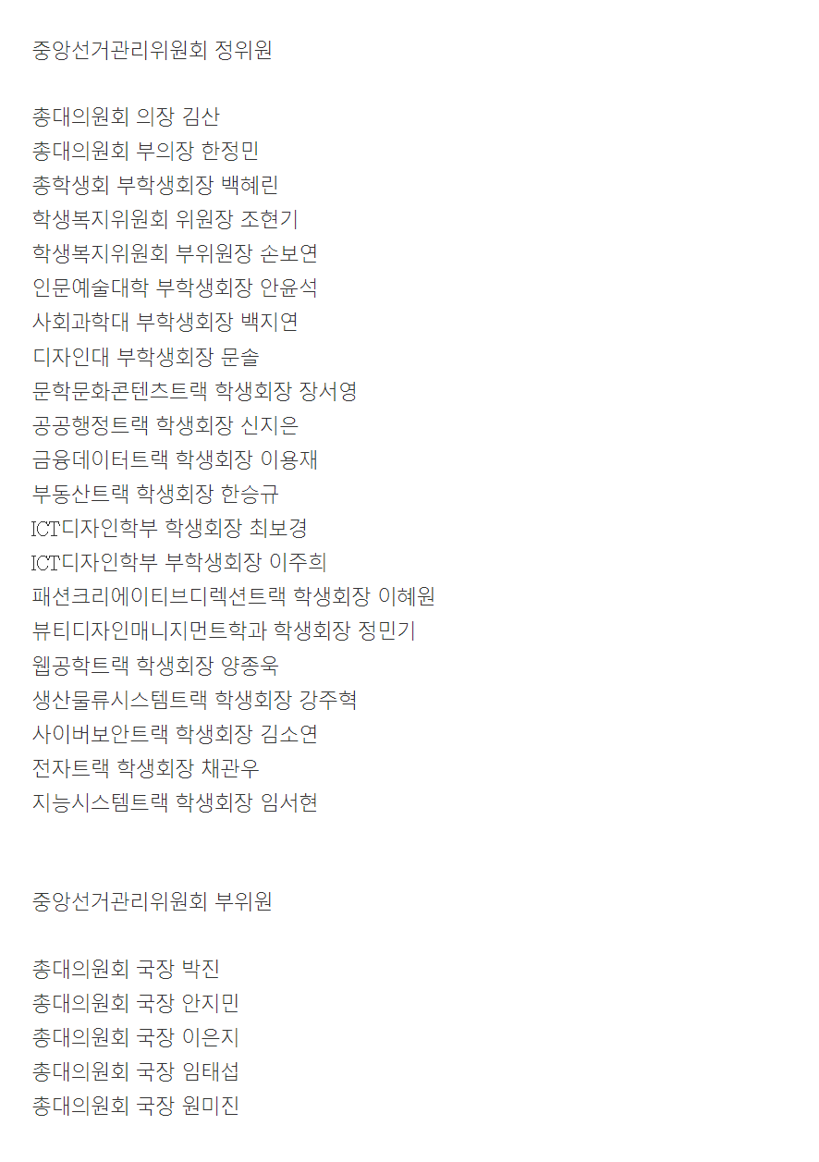

**▲ 꼼꼼히 확인하기**

**3. 이외 선거 관련 사항**

선거 등록 마감 후 선본장(선본장 : 신정섭) 회의가 있을 예정인데요, 그 때 구체적인 내용들이 다 나올 거고, 선거 관련 자세한 사항들 바로 공지 해드리겠습니다.

우선, 선거 기간에 ‘선거운동본부실'( 이하 선본실 )이 배정되는데, 선거 기간 중에는 선본실만 이용 가능합니다. 학생회실, 과실 모두 출입 금지입니다. '나 잠깐 들어가도 아무도 모르겠지' 이렇게 생각하고 출입하는 사람들 절대 없었으면 좋겠습니다.

기존에 사용하시던 학생회실, 과실에 개인 물품이 있으신 분들은 미리 물품을 가져오시거나, 학생회 활동을 계속해서 이어가는 다른 학우분들께 전달 부탁하셔야 할 것 같습니다.

(선본장 회의에서 0일 00시부터 출입 불가능한지 알려주기 때문에 그 전까지는 출입 가능합니다!)

**선거 세칙을 위반하면 낙산의 메아리 및 학교에 공개사과문을 작성해 게시해야 하며, 경고 3회의 경우 후보 자격이 박탈됩니다. 선거 세칙과 관련해 궁금한 점이 있으신 분들은 학생회칙을 읽어보시거나, 후보자에게 연락 주시면 설명드리겠습니다!**

**( 시정명령 2회 -> 주의 1회 / 주의 2회 -> 경고 1회 / 경고 3회 -> 후보 자격 박탈 )**